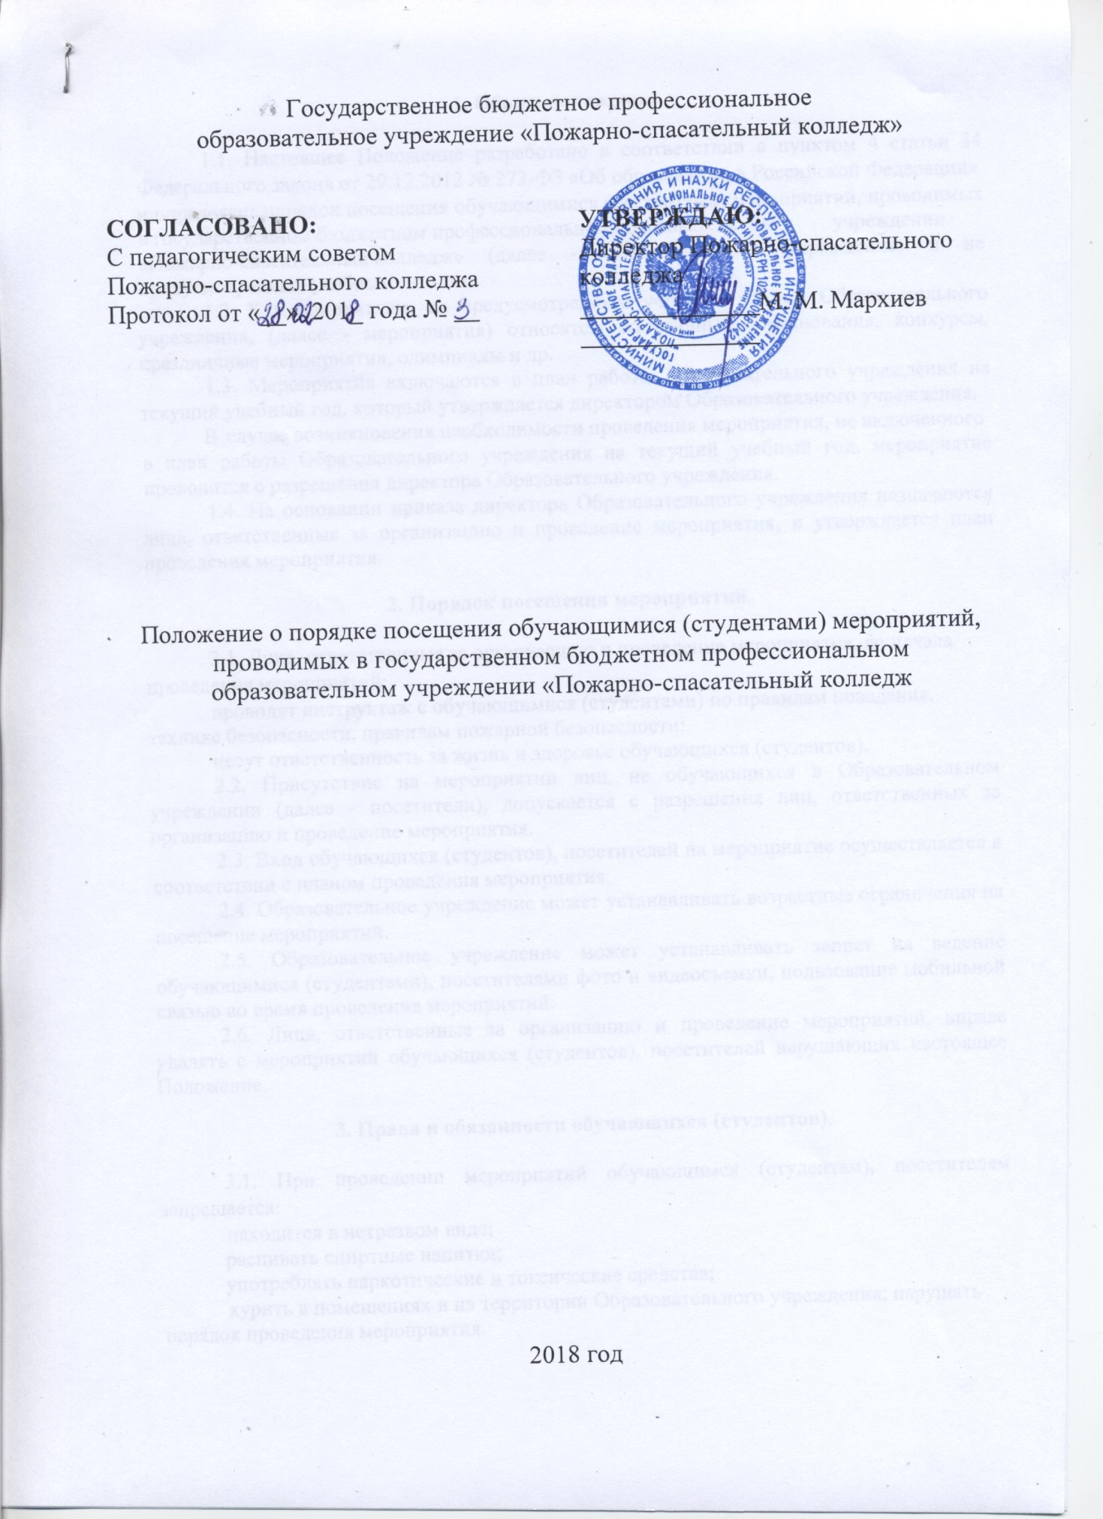

1. Общие положения.

1.1. Настоящее Положение разработано в соответствии с пунктом 4 статьи 34 Федерального закона от 29.12.2012 № 273-ФЗ «Об образовании в Российской Федерации»

- определяет порядок посещения обучающимися (студентами) мероприятий, проводимых в государственном бюджетном профессиональном образовательном учреждении «Пожарно-спасательный колледж» (далее - Образовательное учреждение) и не предусмотренных учебным планом.

1.2. К мероприятиям, не предусмотренным учебным планом Образовательного учреждения, (далее - мероприятия) относятся: спортивные соревнования, конкурсы, праздничные мероприятия, олимпиады и др.

1.3. Мероприятия включаются в план работы Образовательного учреждения на текущий учебный год, который утверждается директором Образовательного учреждения.
  - случае возникновения необходимости проведения мероприятия, не включенного

- план работы Образовательного учреждения на текущий учебный год, мероприятие проводится с разрешения директора Образовательного учреждения.
1.4. На основании приказа директора Образовательного учреждения назначаются лица, ответственные за организацию и проведение мероприятия, и утверждается план проведения мероприятия.

2. Порядок посещения мероприятий.

2.1. Лица, ответственные за организацию и проведение мероприятия, до начала проведения мероприятий:

проводят инструктаж с обучающимися (студентами) по правилам поведения, технике безопасности, правилам пожарной безопасности;
несут ответственность за жизнь и здоровье обучающихся (студентов).
2.2. Присутствие на мероприятии лиц, не обучающихся в Образовательном учреждении (далее - посетители), допускается с разрешения лиц, ответственных за организацию и проведение мероприятия.

2.3. Вход обучающихся (студентов), посетителей на мероприятие осуществляется в соответствии с планом проведения мероприятия.
2.4. Образовательное учреждение может устанавливать возрастные ограничения на посещение мероприятий.
2.5. Образовательное учреждение может устанавливать запрет на ведение обучающимися (студентами), посетителями фото и видеосъемки, пользование мобильной связью во время проведения мероприятий.

2.6. Лица, ответственные за организацию и проведение мероприятий, вправе удалять с мероприятий обучающихся (студентов), посетителей нарушающих настоящее Положение.

3. Права и обязанности обучающихся (студентов).

3.1. При проведении мероприятий обучающимся (студентам), посетителям запрещается:

находится в нетрезвом виде;
распивать спиртные напитки;
употреблять наркотические и токсические средства;

курить в помещениях и на территории Образовательного учреждения; нарушать порядок проведения мероприятия.

3.2. Права обучающихся (студентов), посетителей при проведении мероприятий:

на уважение чести и достоинства;
проведение фото и видеосъемки, аудиозаписи (если иное не предусмотрено планом
проведения мероприятия в соответствии с пунктом 2.5 настоящего Положения); использовать плакаты, лозунги, речёвки во время проведения состязательных, в
том числе спортивных мероприятий, а также соответствующую атрибутику (бейсболки, футболки) в соответствии с тематикой мероприятия.
3.3. Обязанности обучающихся (студентов), посетителей при проведении мероприятий:

бережно относиться к помещениям, имуществу и оборудованию Образовательного учреждения;
уважать честь и достоинство обучающихся (студентов), посетителей мероприятия;
поддерживать чистоту и порядок на мероприятиях;
выполнять требования лиц, ответственных за организацию и проведение
мероприятия;
незамедлительно сообщать о случаях обнаружения подозрительных предметов, вещей, о случаях возникновения задымления или пожара в Образовательном учреждении при проведении мероприятий.

